Čj. OUVIT-135/2015 | Vitějovice 28.5.2015

ZÁMĚR

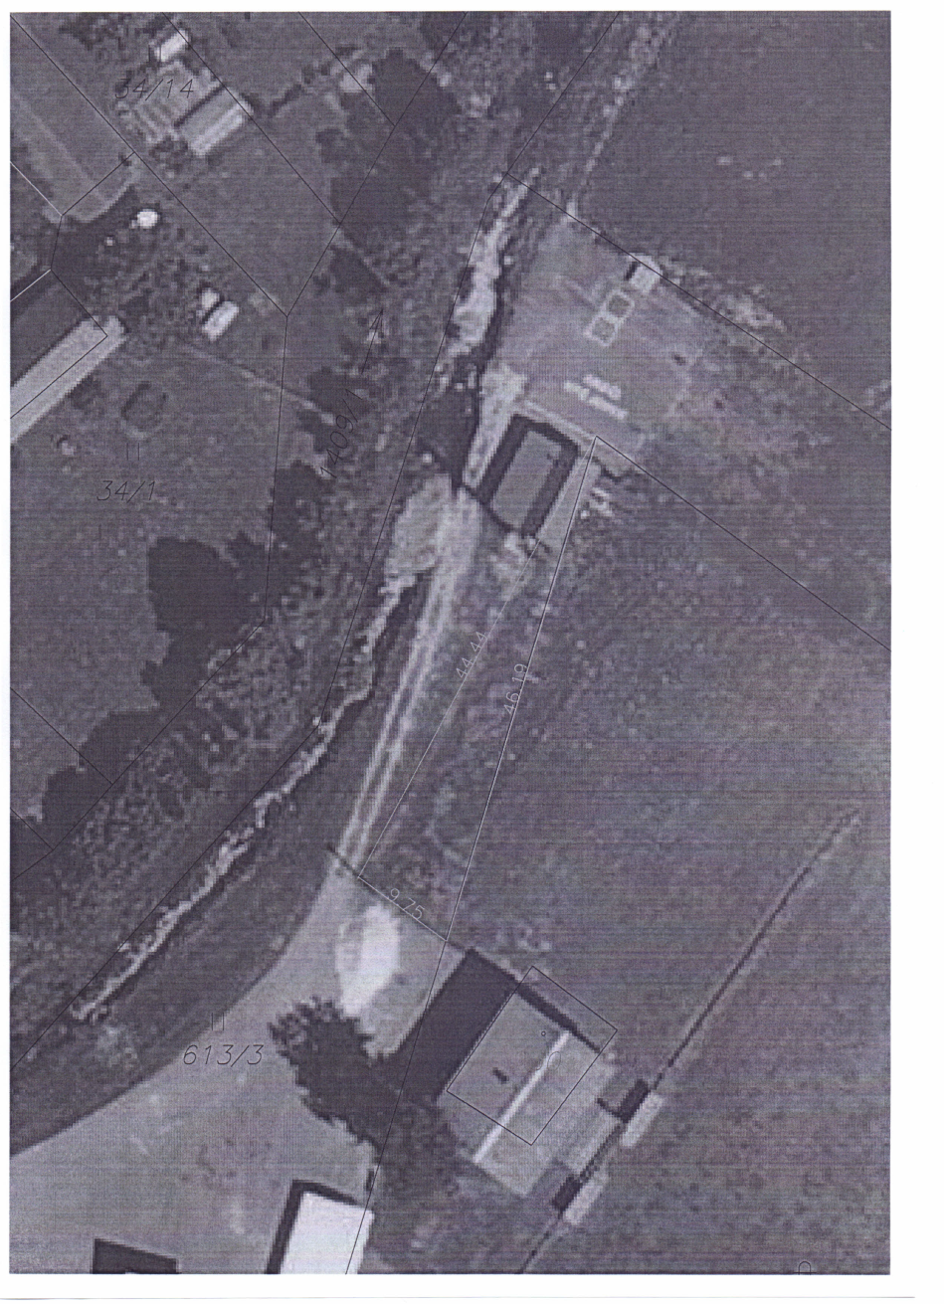
Zastupitelstvo obce na zasedání zastupitelstva obce Vitějovice dne 26. 5. 2015 odsouhlasilo usnesením č. 39/2015 záměr prodeje níže uvedeného pozemku:

1. Pozemek o výměře cca 192 m², který se nachází na obecním pozemku parc.č. KN 613/3

Záměr s přibližnou situací pozemku je zaznamenán v následujícím snímku:

Návrhy, podněty a připomínky ke zveřejněnému záměru je možno podávat do 15-ti dnů ode dne vyvěšení na Obecním úřadě ve Vitějovicích.

Ing. Lenka Tůmová Vyvěšeno dne :
starostka obce Sejmuto dne:

Ing. Lenka Tůmová
starostka obce

